
Πρεσβεία της Ελλάδος
Γραφείο Οικονομικών και Εμπορικών Υποθέσεων
Τόκυο
Μάιος 2017

H ιαπωνική αγορά τυριού

Κανάλια διανομής τυριών

Το φυσικό τυρί το οποίο χρησιμοποιείται ως πρώτη ύλη για την παρασκευή επεξεργασμένου τυριού εισάγεται κυρίως από τα τμήματα τροφίμων των μεγάλων εμπορικών εταιρειών, οι οποίες προμηθεύουν με την σειρά τους τις εγχώριες εταιρείες επεξεργασίας τυριών. Οι εδώ εταιρείες αναμειγνύουν εγχώρια και εισαγόμενα φυσικά τυριά, προκειμένου να παράξουν ορισμένους τύπους επεξεργασμένων τυριών που ταιριάζουν στις γεύσεις των Ιαπώνων.

Tο φυσικό τυρί που προορίζεται για άμεση κατανάλωση εισάγεται κυρίως από εξειδικευμένες εμπορικές και εισαγωγικές εταιρείες. Και αυτό διότι το φυσικό τυρί που διαθέτει ζωντανούς οργανισμούς, θα πρέπει να διατηρείται σε κατάλληλες αποθηκευτικές συνθήκες, σε κάθε στάδιο της διαδικασίας διανομής, συμπεριλαμβανομένης της εισαγωγής, εκτελωνισμού κλπ. Για τον λόγο αυτόν, οι εξειδικευμένες στο τυρί ιαπωνικές εμπορικές εταιρείες διαδραματίζουν σημαντικό ρόλο κατά την διάρκεια της εισαγωγής.

Το τυρί εισάγεται ολόκληρο ή τεμαχισμένο, αεροπορικώς ή σε κοντέινερ. Όταν εισάγεται ολόκληρο, τεμαχίζεται σε προκαθορισμένα μεγέθη και κατόπιν διανέμεται σε χονδρεμπόρους, ή κατ’ ευθείαν σε καταστήματα λιανικής πώλησης. Η διανομή σε καταστήματα λιανικής συνήθως ακολουθεί τα κανάλια χονδρεμπόρων γαλακτοκομικών προϊόντων, δεδομένου ότι αυτοί κατέχουν τον απαραίτητο εξοπλισμό ψύξης αλλά και συναφή εξοπλισμό, απ’ όπου συλλέγεται και κατόπιν πωλείται σε πολυκαταστήματα, μεγάλους εμπόρους και εξειδικευμένα καταστήματα.

• Εμπορικοί Οίκοι | Κανάλια διανομής
• Εμπορικές εταιρείες με
εξειδίκευση στο τυρί
• Παραγωγοί τυριού |  | Διανομείς | Λιανική
που κάνουν και | Χονδρέμποροι | Διανομείς | Λιανική
εισαγωγές | Χονδρέμποροι
 | τροφίμων | Σούπερ μάρκετ,
 |  | πολυκαταστήματα,
Παραγωγοί |  | ξενοδοχεία, εστίαση
επεξεργασμένου τυριού
Παραγωγοί τροφίμων
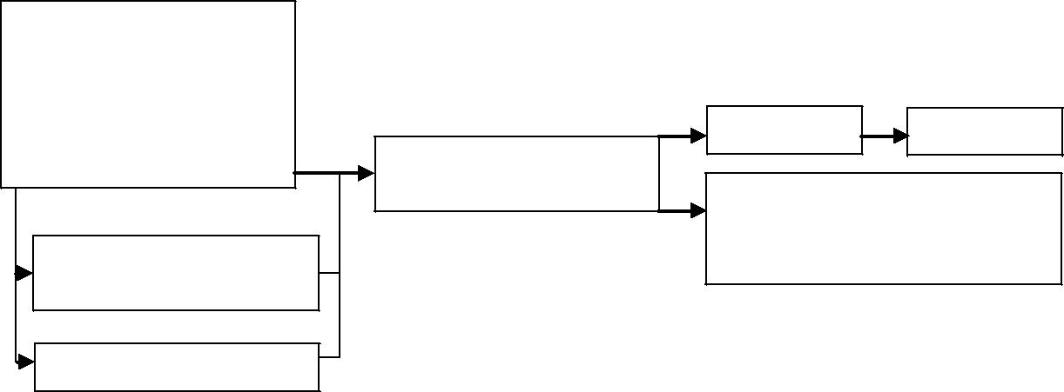
Στο σύστημα διανομής τροφίμων και ποτών στην Ιαπωνία, τα convenience stores διαδραματίζουν ουσιαστικό ρόλο κυρίως για προϊόντα τα οποία έχουν ως καταναλωτικό target group τους άγαμους και νέους Iάπωνες. Αυτά πωλούν επεξεργασμένα τυριά σε μικρές συσκευασίες.

Πέρα από τα προαναφερθέντα κανάλια, εμπορικές εταιρείες έχουν ήδη αρχίσει να πωλούν τυρί μέσω του διαδικτύου. Αυτό το νέο κανάλι διανομής αναμένεται να αναπτυχθεί σημαντικά στο μέλλον.
Στάδια διανομής

Οι εμπορικές εταιρείες τυριού παίζουν πολύ σημαντικό ρόλο στην εισαγωγή και διανομή τυριού. Ειδικά για τις εισαγωγές φυσικού τυριού το οποίο χρησιμοποιείται ως πρώτη ύλη, κορυφαίες ιαπωνικές εταιρείες παραγωγής τυριού (όπως η Snow Brand Milk Products Co Ltd, Morinaga Milk Industry Co, Meiji Milk products Co Ltd), διατηρούν στενές σχέσεις με ξένες προμηθεύτριες εταιρείες. Επίσης, στην περίπτωση του αυστραλιανού cheddar αλλά και του τυριού τύπου shredded που αποτελούν τα κύρια raw ingredient τυριά, ο αυστραλιανός σύνδεσμος γαλακτοκομικών (Australian Dairy Corporation) έχει ορίσει την Μitsubishi Corporation, την Τoshoku Ltd και την Mitsui & Co Ltd ως τους μοναδικούς εισαγωγικούς αντιπροσώπους του και δεν έχει επιχειρηματικές σχέσεις με άλλες ιαπωνικές εμπορικές εταιρείες. Η “New Zealand Milk Products Japan Ltd” έχει μονοπωλιακά δικαιώματα σε όλες τις εισαγωγές του νεοζηλανδικού τυριού στην Ιαπωνία. Όλες οι ευρωπαϊκές παραγωγικές εταιρείες raw ingredient τυριών έχουν αντίστοιχες συμφωνίες, βάσει των οποίων τα προϊόντα τους εισάγονται στην Ιαπωνία μέσω συγκεκριμένων εμπορικών εταιρειών ή αποκλειστικών εισαγωγικών αντιπροσώπων.

Ωστόσο, εκτός από τις προαναφερθείσες γενικές εμπορικές εταιρείες, εμπορικές εταιρείες εξειδικευμένες στο τυρί, όπως οι Nosawa & Co, Chesco Ltd και Tokyo Dairy Co Ltd παίζουν σημαντικό ρόλο στην εισαγωγή φυσικών τυριών που προορίζονται για άμεση κατανάλωση, Οι εταιρείες αυτές όχι μόνο επιλέγουν ποικιλίες τυριών από όλο τον κόσμο, αλλά επίσης κάνουν διανομές σε όλα τα στάδια της προετοιμασίας του προϊόντος (αποστολή, εκτελωνισμός, επεξεργασία, τεμαχισμός, ετικετοποίηση, κλπ), μέχρι την παράδοση σε χονδρεμπόρους τροφίμων, ξενοδοχεία και εστιατόρια, πολυκαταστήματα, σούπερ μάρκετ κλπ.

Τέλος, υπάρχει ένας αριθμός μικρομεσαίων εισαγωγέων οι οποίοι εισάγουν και πωλούν φυσικό τυρί για άμεση κατανάλωση σε ξενοδοχεία και εστιατόρια, πολυκαταστήματα και εξειδικευμένα καταστήματα.

Κύριοι παραγωγοί

Οι μεγάλοι παραγωγοί τυριού στην Ιαπωνία παράγουν κυρίως επεξεργασμένο τυρί. Επίσης, παράγουν ένα μικρό εύρος φυσικών τυριών όπως Camembert, τριμμένο τυρί κλπ που συμβαδίζει με τις γεύσεις των Ιαπώνων καταναλωτών.

Megmilk Snow Brand Co., Ltd.
6-1-1, Naeba-cho, Higashi-ku, Sapporo-shi, Hokkaido, 065-0043, Japan
Telephone: +81-11-704-2166 http://www.meg-snow.com/english/
Eιδικεύεται στην παραγωγή γαλακτοβιομηχανικών προϊόντων καθώς και ροφημάτων. Παράγει μεταξύ άλλων τυριά, γιαούρτια και άλλα γαλακτοκομικά προϊόντα.

Morinaga Milk Industry Co., Ltd.
5-33-1, Shiba, Minato-ku, Tokyo, 108-8384, Japan Telephone: +81-3-3798-0116 www.morinagamilk.co.jp/
Παράγει και πωλεί γαλακτοκομικά προϊόντα, παγωτά, ροφήματα και άλλα τρόφιμα. Έχει στην ιδιοκτησία της 67 θυγατρικές εταιρείες.

Rokko Butter Co., Ltd.
1-3-13, Sakaguchi-dori, Chuo-ku, Kobe-shi, Hyogo, 651-0062, Japan
Telephone: +81-78-231-4681 www.qbb.co.jp/
Παράγει και πωλεί τυριά, τυριά σε φέτες, camembert, τυρί-κρέμα κλπ. Επίσης εισάγει την ελβετική σοκολάτα “Lindt & Sprungli”.

Meiji Dairies Corporation
1-2-10, Shinsuma, Koto-ku, Tokyo, 136-8908, Japan Telephone: +81-3-5653-0307
www.meiji.com/global/
Παραγωγή και πώληση γαλακτοκομικών προϊόντων, όπως γάλα, γιαούρτι, τυριά παγωτά, μαργαρίνη, συμπληρώματα διατροφής κλπ.

Hoko Co., Ltd.
2-1-1, Osaki, Thinkpark Tower 11F, Shinagawa-ku, Tokyo, 141-6011, Japan
Telephone: 81-3-5475-2420
www.hko.co.jp/
Ξεκίνησε την παραγωγή και μάρκετινγκ τυριών στην Ιαπωνία το 1964. Συνεργάζεται με την δανέζικη εταιρεία “J Hansen”. Το παραγόμενο τυρί της “Rolf” πωλείται μεταξύ άλλων σε σούπερ μάρκετ, convenience stores, αρτοποιία κλπ.

Chesco Ltd.
13, Honshio-Cho, Shinjuku-ku, Tokyo, 160-0003, Japan Telephone: +81-3-3354-0671
www.chesco.co.jp/
Εισαγωγή, παραγωγή, επεξεργασία και πώληση φυσικών τυριών, τροφίμων, ποτών.
Tokyo Dairy Co., Ltd.
3-4-2, Kiba, Koto-ku, Tokyo, 135-0042, Japan Telephone: +81-3-5245-4750
www.tokyodairy.co.jp/english/index.html
Επανασυσκευασία εισαγόμενων φυσικών τυριών και προώθησή τους μέσω marketing.

Nippon Mycella Co., Ltd.
3-1-1, Nihonbashi Hama-cho, Chuo-ku, Tokyo, Japan Telephone: +81-3-3661-9991 www.mycella.com/en/index.html
Παραδίδει σε 3.000 πελάτες, όπως ξενοδοχεία, καφετέριες, σούπερ μάρκετ, πολυκαταστήματα και καταστήματα πώλησης αλκοολούχων ποτών.

Μικρομεσαίες παραγωγικές επιχειρήσεις

Ashoro Agricultural Products Co., Ltd.
673-4, Nakaya, Ashoro Town, Hokkaido, 089-3873, Japan Telephone: + 81-1562-5-3901
http://tokachi-cheese.net/e/asyoro.html
Τυριά τύπου gouda, camembert και blue camembert με τοπικές πρώτες ύλες.

Kyodogakusha Shintoku Farm
9-1 Shintoku, Shintoku Town, Hokkaido, 080-0038, Japan Telephone: +81-1566-9-5600
http://www.kyodogakusha.org/, http://tokachi-cheese.net/e/kyoudou.html
Αγροτικά κυρίως τυριά.

Shikaoi Cheese Factory
2-26-2, Minami, Urimaku, Shikaoi Town, Hokkaido, 081-0343, Japan
Telephone: +81-1566-7-2537
http://tokachi- cheese.net/e/shikaoi.html
Φυσικά τυριά τύπου cheddar, gouda και mozzarella
Needs (Nitta Farm)
162-11, Shinwa, Makubetsu Town, Hokkaido, 089-0788, Japan Telephone: +81-155-57-2511
http://tokachi-cheese.net/e/needs.html
Φυσικά τυριά, καθώς και τέσσερα είδη mozzarella.

Happiness Fromages
100, Kiyomi, Ikeda Town, Hokkaido, 083-0003, Japan Telephone: +81-1557-2-2035
http://tokachi-cheese.net/e/happiness.html
Τυριά τύπου Alpage και Raclette.

Hanabatake Farm
4 Sen, Moto Satsunai Higashi, Nakasatsunai Village, Hokkaido,
0898-1372, Japan Telephone: + 81-155-69-4333
http://tokachi-cheese.net/e/hanabatake.html
Τυριά τύπου Tomme cheese, Mozzarella, Mascarpone και String.

Handa Farm
198, Shimotaiki, Taiki Town, Hokkaido, 089-2106, Japan Telephone: + 81-1558-6-3182
http://tokachi-cheese.net/e/handafarm.html
Τυριά τύπου Orchard, Timothy και Alfalfa.

RanRan Farm
103 Minami 10 Sen, Aza Haobi, Shimizu Town, Hokkaido, 089-0356, Japan
Telephone: +81-1562-5-3901

http://tokachi-cheese.net/e/ranran.html
Φρέσκα τυριά, κυρίως από κατσικίσιο γάλα.

Κύριοι εισαγωγείς/διανομείς τυριών

Chesco Co, Ltd www.chesco.co.jp/html/index.php/
Eισάγει και διανέμει τυριά στην Ιαπωνία από το 1957. Διανέμει μία μεγάλη ποικιλία τυριών σε λιανεμπόρους, επαγγελματίες κλπ. Επίσης διαθέτει την δικιά της αλυσίδα πώλησης τυριών.

Νιppon Mycella Co., Ltd.
www.mycella.com/
Από το 1967 εισάγει και διανέμει τυριά σε περισσότερους από 3.000 πελάτες, ξενοδοχεία, πολυκαταστήματα κλπ. Επιπλέον κατέχει περισσότερα από 20 καταστήματα πώλησης τυριών σε όλη την Ιαπωνία με την επωνυμία “Cheese on the table”.

Sekai Cheese Shokai Inc.
www.sekai-cheese.co.jp/
Εισάγει και διανέμει τυριά. Επίσης διαθέτει τη δική της αλυσίδα πώλησης τυριών υπό την επωνυμία “Cheese Oukoku” (Kingdom of cheese).

Nosawa & Co Ltd  www.nosawa.co.jp/en/
Αποτελεί εταιρεία ηγέτιδα στην εισαγωγή και διανομή τυριών στην Ιαπωνία.

Κυριώτερες εξαγωγικές χώρες τυριού στην Ιαπωνία

- Αυστραλία: Είναι η μεγαλύτερη εξαγωγέας τυριού στη χώρα του Ανατέλλοντος Ηλίου, εξάγοντας κυρίως cheddar, shredded cheese και cream cheese. Κατέχει το μεγαλύτερο μερίδιο στις εισαγωγές τυριών, τόσο φυσικών, όσο και επεξεργασμένων.

- Nέα Ζηλανδία: Εξάγει κυρίως φυσικό τυρί και cheddar cheese καθώς και shredded cheese προσαρμοσμένο στις ιαπωνικές προτιμήσεις.

- Γερμανία: Είναι ο δεύτερος μεγαλύτερος εξαγωγέας τυριών παγκοσμίως μετά τις Η.Π.Α. Εξάγει στην Ιαπωνία κυρίως φρέσκο σκληρό, ημίσκληρο και μαλακό τυρί.Το τυρί Quark φαίνεται να γνωρίζει μεγάλη επιτυχία.

- Δανία: Εξάγει το μεγαλύτερο μέρος της εγχώριας παραγωγής της. Προμηθεύει την Ιαπωνία με υψηλής ποιότητας τυρί. Στην Ιαπωνία υφίσταται το “Danish Agricultural Council” το οποίο διοργανώνει σεμινάρια προώθησης δανικού τυριού.

- Ολλανδία: Eίναι μία από τις σημαντικότερες χώρες εξαγωγής τυριού. Η μαλακιά γεύση του τυριού “Gouda” φαίνεται να προσελκύει τους Ιάπωνες καταναλωτές.

- Γαλλία: Εξάγει αρκετά είδη τυριών στην Ιαπωνία. Πολύ δημοφιλή στην ιαπωνική αγορά είναι το “Camembert” και το “Roquefort”.

✓ H.Π.Α.: Eίναι η μεγαλύτερη παραγωγός αλλά και καταναλώτρια τυριού παγκοσμίως. Στην Ιαπωνία εισάγεται από τις Η.Π.Α. κυρίως fresh cream cheese, powdered cheese, pizza Mozarella κλπ

Τιμές εισαγόμενων τυριών στην Ιαπωνία
Eίδος τυριού | Μάρκα τυριού | Προέλευση | Ποσότητα  (σε gr) | Τιμή
Mozzarela | Michelangelo | Iταλία | 280 | 700 | JPY*
Mascarpone | Zanetti | Ιταλία | 250 | 766 | JPY
Ricotta | Galbani | Ιταλία | 250 | 1015 | JPY
Brie | Ile de France | Γαλλία |  | 724 | JPY
Camembert | President | Γαλλία | 125 | 950 | JPY
Roquefort | Societe | Γαλλία | 100 | 1.460 | JPY
Gorgonzola | Ballarini | Ιταλία | 95 | 1.048 | JPY
Emmental | Arla | Δανία | 150 | 598 | JPY
Parmigiano Reggiano | Zanetti | Ιταλία | 200 | 1589 | JPY
Parmigiano Reggiano σε κύβους |  | Ιταλία | 40 | 583 | JPY
Raclette | Le Rustique | Γαλλία |  | 1490 | JPY
Grana Padano | Mantova | Ιταλία | 200 | 853 | JPY
Boursin μαλακό τυρί | Boursin pepper | Γαλλία | 100 | 592 | JPY
Roule μαλακό τυρί | Le roule rians | Γαλλία | 150 | 842 | JPY
Μπλε τυρί | Bleu d’Auvergne Cantorel | Γαλλία | 125 | 1050 | JPY
Fondue | Emmi | Ελβετία | 400 | 1390 | JPY

Τιμές εισαγόμενων τυριών τα οποία κόβονται και συσκευάζονται στην Ιαπωνία
Είδος τυριού | Προέλευση | Ποσότητα (σε gr) | Τιμή
Mozzarela | Γερμανία | 235 | 431 | JPY
Emmental | Ελβετία | 233 | 903 | JPY
Emmental τριμμένο | Ελβετία | 150 | 780 | JPY
Gruyere | Ελβετία | 233 | 903 | JPY
Emmental | Γαλλία | 230 | 918 | JPY
Comte | Γαλλία | 100 | 648 | JPY
Raclette | Ελβετία | 347 | 2248 | JPY

Καταναλωτική συμπεριφορά

Στα παρακάτω διαγράμματα απεικονίζεται η καταναλωτική συμπεριφορά, ανάλογα με την εμπειρία και γνώση στην κατανάλωση τυριών. Οι Ιάπωνες δοκιμάζουν συνήθως για πρώτη φορά επεξεργασμένο τυρί. Όσο η εμπειρία τους περί τυριών αυξάνεται, τόσο δοκιμάζουν ολοένα και περισσότερο πιο “αυθεντικά” τυριά, δηλαδή πολλά και διάφορα τυριά με έντονες γεύσεις.

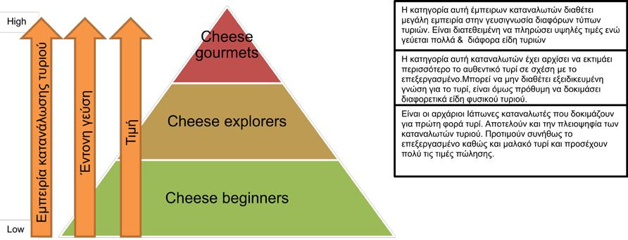

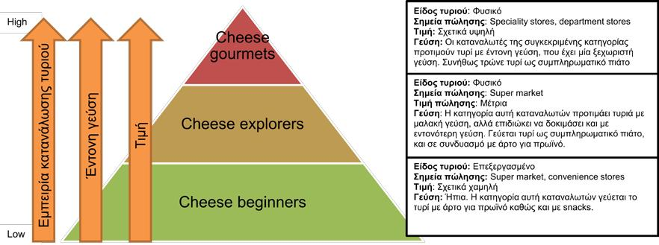

Οι περισσότεροι Ιάπωνες καταναλωτές έχουν δοκιμάσει τυρί τουλάχιστον μία φορά στην ζωή τους. Είναι, ωστόσο, περισσότερο εξοικειωμένοι με τα επεξεργασμένα τυριά και για τον λόγο αυτό τα καταναλώνουν περισσότερο από τα άλλα τυριά. Αυτό διότι τα επεξεργασμένα τυριά έχουν μαλακιά γεύση, είναι εύκολο να καταναλωθούν, έχουν μακρά διάρκεια ζωής στο ράφι, έχουν αναλλοίωτη γεύση και είναι σχετικά οικονομικά.

Εξαιτίας του μεγάλου αριθμού Ιαπώνων οι οποίοι ταξιδεύουν στο εξωτερικό αλλά και της αξιοσημείωτης αύξησης του αριθμού των δυτικών εστιατορίων στην Ιαπωνία (γαλλικά, ιταλικά κλπ), ολοένα και περισσότεροι Ιάπωνες έχουν την ευκαιρία να γευθούν και να εκτιμήσουν διαφορετικά είδη φυσικών τυριών.

Οι Ιάπωνες καταναλώνουν τυρί στο σπίτι τους συνήθως ως εξής:
- με άρτο - κυρίως για πρωϊνό αλλά και μεσημεριανό. Για πρωϊνό συνήθως χρησιμοποιούν τεμαχισμένο
- τυρί (επεξεργασμένο) το οποίο τοποθετούν σε μία φέτα τοστ. Για μεσημεριανό συνήθως καταναλώνουν τυρί με άρτο, σε μορφή σάντουιτς.
- ως συνοδευτικό πιάτο. Συνήθως όταν επιστρέφουν σπίτι τους από την εργασία, όταν παρακολουθούν τηλεόραση, ή όταν βρίσκονται με φίλους. Επίσης στις “izakayas” (ιαπωνικές ταβέρνες), ή bar, κυρίως όταν καταναλώνουν αλκοόλ.
- ως σνακ - ανάμεσα στα γεύματα. Συνήθως θεωρούν τα σνακ τυριών πιο υγειινά σε σχέση με άλλα σνακ.
- στο μαγείρεμα. Οι Γιαπωνέζες νοικοκυρές συνήθως μαγειρεύουν ιαπωνικά πιάτα στο σπίτι τους, ωστόσο τα τελευταία χρόνια άρχισαν να μαγειρεύουν και πιάτα δυτικής κουζίνας. Τέτοιες δυτικές τροφές περιλαμβάνουν τυρί για ζυμαρικά και pizza, gratin, hamburger κλπ. Επιπλέον, το cheesecake είναι πολύ δημοφιλές.

Λιανική πώληση

Supermarket
Τα περισσότερα ιαπωνικά σούπερ μάρκετ ως επί το πλείστον πωλούν επεξεργασμένο τυρί, καθώς και μερικά είδη φυσικού τυριού όπως Camembert, Mozarella, Cheddar κλπ. Delicatessen super market διαθέτουν μία μεγαλύτερη ποικιλία φυσικών τυριών, συνήθως σε συσκευασίες των 100 και 200g. O λόγος για τον οποίο οι Ιάπωνες αγοράζουν τυρί σε κανονικά σούπερ μάρκετ είναι η τιμή. Εκείνοι οι οποίοι αγοράζουν τυριά σε delicatessen, ενδιαφέρονται περισσότερο για την μεγαλύτερη ποικιλία.

Convenience stores
Διαθέτουν κάποια είδη επεξεργασμένων τυριών καθώς και άλλα φυσικά τυριά όπως Camembert, ή φυσικά τυριά τεμαχισμένα σε μικρές συσκευασίες (+100g)

Πολυκαταστήματα (Department Stores)
Τα τρόφιμα συνήθως πωλούνται σε υπόγειους ορόφους. Τα τυριά είναι συνήθως συγκεντρωμένα σε ειδικό χώρο. Το 4 0-50% των διατιθέμενων τυριών είναι σκληρά ή ημίσκληρα. Τα τυριά τεμαχίζονται σε τεμάχια των 100 και 200 γραμμαρίων και συνήθως περιτυλίγονται σε διάφανο πλαστικό φιλμ. Οι Ιάπωνες αγοράζουν τυρί στα πολυκαταστήματα είναι επειδή αυτά προσφέρουν μία ευρεία ποικιλία τυριών.

Ειδικά καταστήματα (Speciality stores)
Διαθέτουν μία μεγάλη ποικιλία τυριών που συνήθως τεμαχίζονται στο κατάστημα κατόπιν αιτήματος του πελάτη. Προσφέρουν μία μεγάλη ποικιλία φυσικών τυριών, προερχόμενα από διάφορες χώρες. Το προσωπικό διαθέτει ειδικές γνώσεις για τα τυριά, παρέχοντας αναλυτικές πληροφορίες γι’ αυτά στους πελάτες τους.

Ιnternet shops
Σχετικά πρόσφατα άρχισε να πωλείται τυρί στο διαδίκτυο. Συνήθως τα εξειδικευμένα καταστήματα έχουν την δική τους ηλεκτρονική διεύθυνση και πωλούν τυρί επίσης online.

Εξαγωγές ελληνικής φέτας (δασμολογικός κωδικός 04069032) στην Ιαπωνία

Αξία σε ευρώ |  |  |  | Ποσότητα σε κιλά
2013 | 2014 | 2015 | 2016 | 2013 | 2014 | 2015 | 2016
165.172 | 170.045 | 208.112 | 255.726 | 23.894 | 24.040 | 29.078 | 36.199
Πηγή: Ελληνική Στατιστική Αρχή

Επισημαίνεται η ανοδική τάση στις ελληνικές εξαγωγές τυροκομικών (από 224 χιλ. ευρώ το 2015 σε 287 χιλ. ευρώ το 2016, αύξηση 27,72%) και ιδιαίτερα φέτας: Βάσει των στοιχείων της ΕΛΣΤΑΤ, η αξία των εξαγωγών φέτας από την Ελλάδα στην Ιαπωνία το 2016 ανήλθε σε 255.726€, αυξημένη κατά 22% έναντι του 2053 όπου η αξία ανήλθε σε 208.112€. Συνεπώς συνεχίσθηκε η ανοδική πορεία, καθώς το 2013 η αξία εξαγωγών φέτας είχε ανέλθει σε 165.172€.

Στην αγορά έχουν τοποθετήσει τα προϊόντα τους οι εταιρείες Ρούσσας, ΜΕΒΓΑΛ, Δωδώνη, και Greco. To 2016 η Ελλάδα εξήγαγε και κίτρινο τυρί, τύπου κασέρι αξίας περίπου 30χιλ. €.

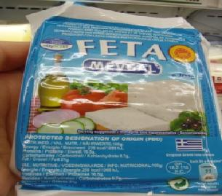
Φέτα ΜΕΒΓΑΛ, σε συσκευασία 200g, τιμή πώλησης 1100 γεν, προϊόν Π.Ο.Π. Εισάγεται από την ιαπωνική εταιρεία “Murakawa Co Ltd”.

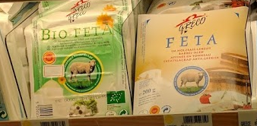
Φέτα “Greco”, σε συσκευασία 200g, τιμή

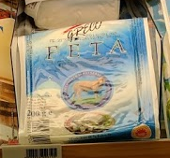

Φέτα “Greco”, βιολογική / βαρελίσια, σε συσκευασία 200g,
Τιμή πώλησης 830 γεν, προϊόν Π.Ο.Π. Eισάγεται από την εταιρεία Νostima Co Ltd”.
( www.nostimia.com)

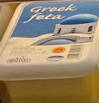
Φέτα “Greco”, σε συσκευασία 200g, τιμή πώλησης 830 γεν, προϊόν Π.Ο.Π. Eισάγεται από την εταιρεία Νostima Co Ltd” (www.nostimia.com)

Μεταξύ ΕΕ-Ιαπωνίας δεν υφίσταται νομικό πλαίσιο που να ρυθμίζει την κυκλοφορία στην ιαπωνική αγορά προϊόντων που βάσει του κοινοτικού δικαίου θεωρούνται ΠΟΠ-ΠΓΕ. Συνεπώς, δεν υπάρχει νομικά τρόπος αποκλεισμού από την αγορά προϊόντων που φέρουν επωνυμίες των αντιστοίχων ελληνικών ΠΟΠ ή ΠΓΕ.
Έρευνα Γραφείου Ο.Ε.Υ. σε σούπερ μάρκετ της περιοχής Τόκυο και διαδικτυακά για την κυκλοφορία μη ελληνικών προϊόντων τα οποία χρησιμοποιούν τον όρο «φέτα»
«Φέτα» Apetina της εταιρείας Arla, παραγωγής Δανίας, από αγελαδινό γάλα, 200g, 598 γεν. | 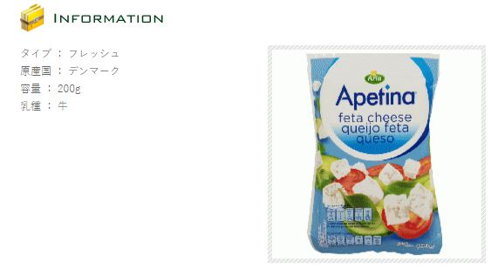
Κύβοι «φέτας» της εταιρείας Arla, παραγωγής Δανίας, από αγελαδινό γάλα, σε γυάλινο βάζο, 275g, 890 γεν. | 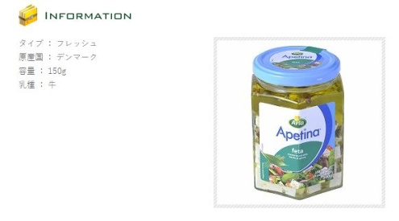
Κύβοι «φέτας» της εταιρείας Arla,με μαύρες ελιές, παραγωγής Δανίας, από αγελαδινό γάλα, σε πλαστική συκευασία, 550 γεν. | 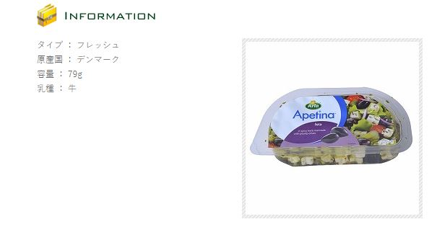
«Φέτα» Bahçivan, παραγωγής Τουρκίας της εταιρείας “Baharu”, “Bashivan Tam Yagli, Beyaz Punir”,
Το συγκεκριμένο προϊόν δεν αναφέρει την λέξη «φέτα» επί της συσκευασίας αλλά έτσι προσδιορίζεται στις διαφημίσεις, στην ιστοσελίδα της εταιρείας εισαγωγής καθώς και στο ράφι, συσκευασία 500 γραμμαρίων, τιμή πώλησης 1200 γεν.
«Φέτα» TEKSÜT, από αγελαδινό γάλα, παραγωγής Τουρκίας. | 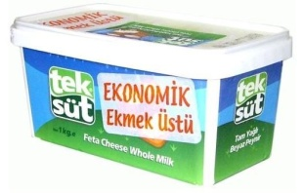
«Φέτα» Kaanlar, παραγωγής Τουρκίας.  Το προϊόν επί της συσκευασίας αναγράφει «λευκό τυρί», ωστόσο στην ιστοσελίδα της εισαγωγικής εταιρείας και στο ράφι αναφέρεται ως «φέτα» | 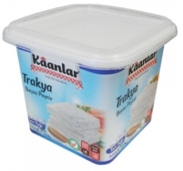
«Φέτα» Tahsidaroglu, παραγωγής Τουρκίας.  Το προϊόν επί της συσκευασίας αναγράφει «λευκό τυρί», ωστόσο στην ιστοσελίδα της εισαγωγικής εταιρείας και στο ράφι αναφέρεται ως «φέτα» | 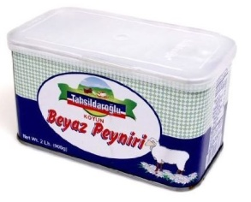
«Φέτα» δανέζικης παραγωγής, συσκευασθείσα στην Ιαπωνία από την εταιρία "Murakawa", 100 g, 660 γεν. | 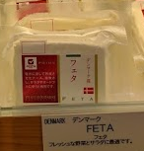

Tα υπόλοιπα τουρκικά προϊόντα εισάγονται όπως κυκλοφορούν στην Τουρκία. Στην συσκευσία αναγράφεται μεν «λευκό τυρί», διαφημίζονται όμως ως «φέτα». Επισημαίνεται το ενδεχόμενο να κυκλοφορούν και άλλα προϊόντα «φέτας» εκτός από τα προαναφερθέντα σε περιοχές της χώρας εκτός Τόκυο ή σε απομακρυσμένα μικρά καταστήματα.
Χώρα | Αξία χιλ. γεν | Ποσότητα | % επί του συνόλου
Νέα Ζηλανδία | 10858627 | 28361734 | 24,012%
Αυστραλία | 7504058 | 20241735 | 16,594%
Ολλανδία | 6890879 | 21805308 | 15,238%
ΗΠΑ | 5394310 | 14164885 | 11,929%
Ιταλία | 3018017 | 3135549 | 6,674%
Γερμανία | 2901171 | 9473127 | 6,416%
Δανία | 2715735 | 7447636 | 6,006%
Γαλλία | 2701549 | 2202175 | 5,974%
Ιρλανδία | 997214 | 2914985 | 2,205%
Ελβετία | 773754 | 530897 | 1,711%
Φινλανδία | 532285 | 1805553 | 1,177%
Αργεντινή | 468598 | 1427346 | 1,036%
Ηνωμένο Βασίλειο | 94107 | 110796 | 0,208%
Λεττονία | 77309 | 241831 | 0,171%
Νεπάλ | 63202 | 35553 | 0,140%
Ισπανία | 56495 | 48850 | 0,125%
Καναδάς | 45561 | 141626 | 0,101%
Ελλάδα | 25914 | 23945 | 0,057%
Σύνολο | 45.220.768 | 114.265.057
Σύμφωνα με τον ιαπωνικό τελωνειακό κώδικα η φέτα υπάγεται στην δασμολογική κλάση 0406.90-090 “’Aλλα τυριά”. Βάσει των στοιχείων της Ιαπωνικής Στατιστικής Υπηρεσίας οι ελληνικές εξαγωγές αυτής της κατηγορίας (040690) ανήλθαν το 2016 σε περίπου 24 εκατ. γεν. Το μερίδιο αγοράς των ελληνικών εξαγωγών επί του συνόλου των ιαπωνικών εξαγωγών αυτής της κατηγορίας ήταν μόλις 0,057%. Την πρώτη θέση κατείχε η Νέα Ζηλανδία με εξαγωγές αξίας περίπου 11 δισεκ. γεν (24,012% του συνόλου), ακολουθούν η Αυστραλία (16,594%) και η Ολλανδία (15,238%).

Προβλήματα:
- Μεγάλες συσκευασίες φέτας (οι Ιάπωνες προτιμούς τις μικρές συσκευασίες)
- Υψηλός δασμός 29,8%.
- Χαμηλή αναγνωρισιμότητα των ελληνικών τυριών, πολλά ενδιάμεσα στάδια από την εισαγωγή στην τοποθέτηση στα ράφια, δυσκολία εξαγωγής απ’ευθείας στους χώρους λιανικής πώλησης.
- Χαμηλότερες τιμές ανταγωνιστών που εξάγουν «φέτα» και καλύτερα δίκτυα διανομής π.χ. Arla

Προοπτικές

Η κατανάλωση τυριού είναι γενικώς χαμηλή. Σύμφωνα με τις εκτιμήσεις της Γενικής Διεύθυνσης Γεωργίας της Ευρωπαϊκής Επιτροπής DG AGRI με ορίζοντα το 2026, η κατά κεφαλήν κατανάλωση γαλακτοκομικών προϊόντων στην Ιαπωνία θα σταθεροποιηθεί στα 70 κιλά ετησίως. Οι εισαγωγές γαλακτοκομικών προϊόντων αναμένεται να παραμείνουν στα ίδια επίπεδα, οι εισαγωγές τυροκομικών όμως αναμένεται να ανέλθουν στο 80% των εισαγωγών γαλακτομικών εξ αιτίας της αυξανόμενης προτίμησης των Ιαπώνων σε ποιοτικά τυριά. Επισημαίνεται η αυξητική τάση στις ελληνικές εξαγωγές γαλακτοκομικών προϊόντων.

Κατόπιν ενεργειών Γραφείου Ο.Ε.Υ. Τόκυο σε συνεργασία με το Υπουργείο Αγροτικής Ανάπτυξης και Τροφίμων, το αρμόδιο ιαπωνικό Υπουργείο Αγροτικής Ανάπτυξης, Δασών και Αλιείας αναγνώρισε την Ελλάδα ως χώρα ελεύθερη από αφθώδη πυρετό για τις εξαγωγές γαλακτοκομικών προϊόντων στην Ιαπωνία. Η αναγνώριση θα έχει ως αποτέλεσμα να μην επηρεασθούν αρνητικά οι εισαγωγές γαλακτοκομικών προϊόντων από την Ελλάδα καθώς η χώρα μας δεν θα περιληφθεί μεταξύ εκείνων για τις οποίες θα ισχύσουν νέες αυστηρότερες προϋποθέσεις από 1/11/2017.

Η επίτευξη συνεργασίας απαιτεί επιμονή και επαφές, παρουσία σε εκθέσεις / επιχειρηματικές αποστολές ή και τα δύο. Οι Ιάπωνες σπάνια απαντούν στα emails ιδίως αν είναι στα αγγλικά. Σημαντική είναι και η εξοικείωση με την ιαπωνική επιχειρηματική κουλτούρα,
βλ. ενότητα για την επιχειρηματική κουλτούρα στον ιστότοπο του Γραφείου Ο.Ε.Υ. Τόκυο

Προτάσεις

Η εξοικείωση του μέσου Ιάπωνα πολίτη με την ελληνική φέτα και η σχετική ενημέρωσή του για τις σημαντικές ποιοτικές διαφορές που σαφώς διαχωρίζουν το αυθεντικό προϊόν από τις αντίστοιχες απομιμήσεις που κυκλοφορούν στο εμπόριο και που υστερούν σημαντικά σε γεύση, υφή και ποιότητα συστατικών θα πρέπει να αποτελέσει τον κυριότερο στόχο στην προσπάθεια προώθησης της ελληνικής φέτας. Προτεινόμενες δράσεις:
- Eπαναλαμβανόμενη πραγματοποίηση εκδηλώσεων προβολής της φέτας σε στοχευμένες αλυσίδες καταστημάτων λιανικής πώλησης (in store promotion) – δυνατότητα σε πελάτες να γευθούν το προϊόν, να διδαχθούν σχετικές συνταγές κλπ.
- Έκδοση στην ιαπωνική γλώσσα ειδικού οδηγού για την φέτα, που θα περιλαμβάνει λεπτομέρειες για την διαδικασία παραγωγής, τα μοναδικά συστατικά της, εύκολες συνταγές κλπ.
- Ανάπτυξη διαδικτυακού τόπου στα ιαπωνικά για την προβολή και προώθηση της ελληνικής φέτας.
- Πρόσκληση ειδικών ομιλητών π.χ. ΣΕΒΓΑΠ στην Ιαπωνία και διεξαγωγή σεμιναρίων παρουσίασης των ελληνικών τυριών με έμφαση στη φέτα.
- Συγγραφή άρθρων για την φέτα σε ειδικά περιοδικά γαστρονομίας και σε εφημερίδες μεγάλης εμβέλειας.
- Διοργάνωση ελληνικού μήνα προώθησης τυροκομικών προϊόντων.
- Ενθάρρυνση συμμετοχής ελληνικών εξαγωγικών επιχειρήσεων φέτας σε διεθνείς εκθέσεις τροφίμων στην Ιαπωνία: “Foodex ” και “Wine & Gourmet Exhibition
βλ. www.japan-greece-business.gr/japan-international-exhibitions-fairs
- Διοργάνωση ειδικού σεμιναρίου για την φέτα στο πλαίσιο της έκθεσης τροφίμων “Foodex” στην Ιαπωνία.
- Διοργάνωση ιαπωνικής επιχειρηματικής αποστολής στη χώρα μας, με τη συμμετοχή 10-15 εκπροσώπων αλυσίδων καταστημάτων μεγάλης διανομής προκειμένου να γνωρίσουν ελληνικά προϊόντα.
- Εντατικοποίηση προσπαθειών ώστε η φέτα να μην εκλαμβάνεται ως προϊόν μαζικής παραγωγής αλλά μάλλον ως gourmet προϊόν πολυτελείας.

Συντάκτης: Μάριος Μαθιουδάκης, Γραμματέας Ο.Ε.Υ. Α΄
Επικαιροποίηση: Ειρήνη Καμά, Γραμματέας Ο.Ε.Υ. Α΄

